Die Tintenspinne
In diesem Versuch wird die Löslichkeit von Tinte in Wasser ausgenutzt, um Formen in Wasser zu erzeugen.

Gefahrenstoffe
Destilliertes Wasser |  |  | H: - |  |  | P: -
Pflanzenöl |  |  | H: - |  |  | P: -
Tinte |  |  | H: - |  |  | P: -
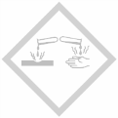

Materialien: ein hohes Becherglas
Chemikalien: Destilliertes Wasser, Pflanzenöl, Tinte
Durchführung: In einem Becherglas wird ca. 200 mL Wasser gefüllt. Darauf gibt man so viel Speiseöl, bis eine 1-2 cm dicke Phase entsteht. Man lässt einige Tropfen Tinte auf die Ölschicht tropfen und beobachtet den Vorgang.
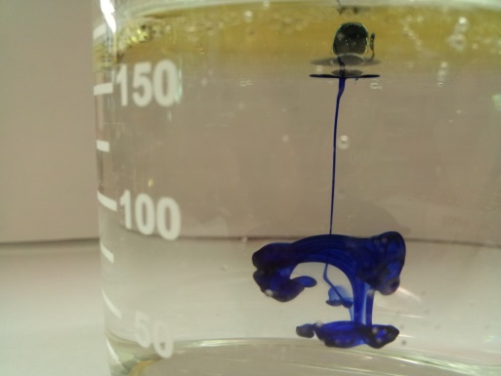
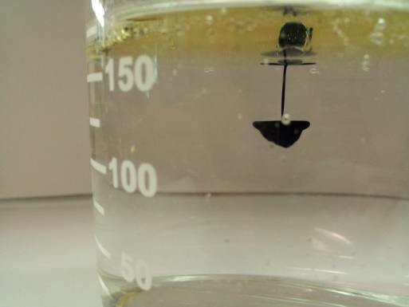
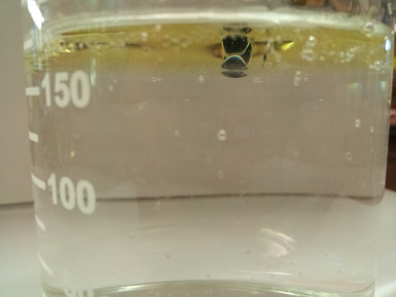
Beobachtung: Die Tinte befindet sich in einem Tropfen erst auf dann in der Ölschicht. Wenn der Tropfen die untere Grenze der Ölphase erreicht, platzt er und die Tinte kann sich im Wasser verteilen. Dies kann einige Minuten dauern.
Abbildung 1-4 - Beobachtungen des Versuchs Tintenspinne

Deutung: Tinte ist wasserlöslich und somit lipophob. In Öl lässt sie sich demnach nicht lösen und schwimmt als Tropfen darin. Wenn die Tinte die Wasserphase erreicht, verteilt sie sich spontan darin.
Entsorgung: Entsorgung erfolgt über den Abfluss

Literatur: AVISS, http://netexperimente.de/sci2go/53.html (zuletzt aufgerufen am 21.07.2016 um 16:51Uhr)

Zusatz: Dieser Versuch kann auch als Lehrerversuch durchgeführt werden. In welcher Form man diesen Versuch in den Unterricht einbindet, kommt darauf an wie viel Zeit man für dieses Experiment veranschlagen kann.

